**Estudiante:** TAGLIACOZZO NAVARRO DAVIDE ROBERTO

**Fecha de entrega: 22/06/2020**

**Tema:** Realizar la estimación para el proyecto asignado.

**Paralelo:** A

**TAREA**

**MODELO COCOMO BÁSICO**

**ORGANICO**

* **LINEAS DE CODIGO DEL SOFTWARE (KLDC) = 4000**
* **ESFUERZO ESTIMADO**



**2.4 X (4)1.05 = 10.2890**

* **TIEMPO DE DESARROLLO**



**2.5 (10.2890)0.38 = 6.06 (Meses)**

* **PRODUCTIVIDAD**

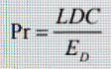

**4000/10.2890 = 388.7647**

* **NUMERO MEDIO DE PERSONAS**

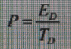

**10.2890/7 = 1.4698**

**CRONOGRAMA DE ACTIVIDADES EN BASE AL PROYECTO**

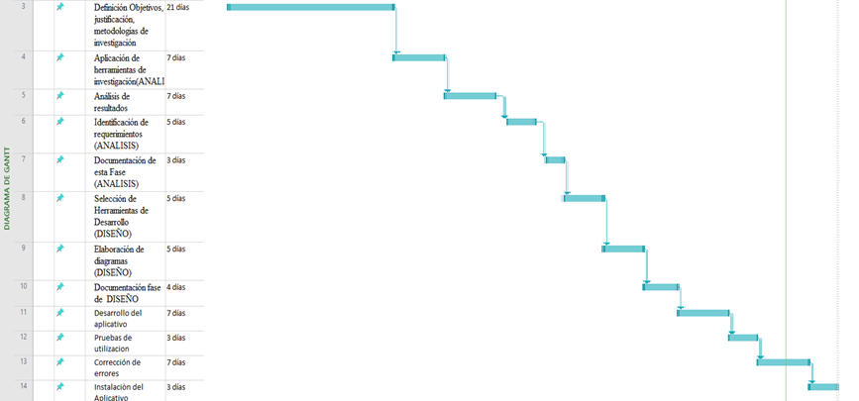

**Tabla 1:** Cronograma

**Elaborado por:** Davide Tagliacozzo

**REPORTE DE COSTOS**

|  |  |  |  |  |  |  |  |
| --- | --- | --- | --- | --- | --- | --- | --- |
| **COSTOS DESARROLLO DE SOFTWARE** | | | | | | | |
| **TIEMPO DE DESARROLLO**  **(Meses)** | **6** |  | |  |  |  | |
| **Nro. DE PERSONAS** | **2** |  | |  |  |  | |
|  |  |  | |  |  |  | |
|  |  |  | |  |  |  | |
| **CATEGORÍA** | **SUGCATEGORÍA** | **DETALLE** | | **CANTIDAD** | **VALOR** | **VALOR TOTAL** | |
| Costos de elaboración | Costos de alquiler o de compra de los equipos | Computadores | | 2 | $ 1.000,00 | $ 2.000,00 | |
| Costos de compra de bienes muebles | Escritorios | | 2 | $ 100,00 | $ 200,00 | |
| Sillas giratorias | | 2 | $ 50,00 | $ 100,00 | |
| Costos de puesta en marcha | Costos del software del sistema operativo | Sistema Operativo Windows 10 PRO | | 1 | $ 199,00 | $ 199,00 | |
| Windows Server Estándar | | 1 | $ 972,00 | $ 972,00 | |
| Costos de la instalación de los equipos de comunicaciones (líneas telefónicas y de datos) | Instalación de cableado de datos y SWITCH | | 1 | $ 200,00 | $ 200,00 | |
| Instalación de cableado telefónico | | 1 | $ 50,00 | $ 50,00 | |
| Costos de contratación de personal y alquileres | Sueldos Desarrolladores Senior | | 2 | $ 2.000,00 | $ 4.000,00 | |
| Costo de Arriendo Establecimiento (6 meses) | | 6 | $ 300,00 | $ 1.800,00 | |
| Costos relacionados con el proyecto | Costos de adquisición del software de aplicación | Licencia de Desarrollo Standard Edition | | 2 | $ 2.790,00 | $ 5.580,00 | |
| Costos de entrenamiento del personal en el uso de las aplicaciones | Capacitaciones | | 4 | $ 500,00 | $ 2.000,00 | |
| Costos de recogida de información y procedimiento de instalación | Recolección de información con encuestas, entrevistas, etc. | | 1 | $ 300,00 | $ 300,00 | |
| Costos de preparación de la documentación | Elaboración de manuales, flujos, etc. | | 1 | $ 300,00 | $ 300,00 | |
| Costos del proceso | Costos de mantenimiento del sistema (hardware, software e instalaciones) | Mantenimientos | | 1 | $ 500,00 | $ 500,00 | |
| Costos de suministros (electricidad, teléfono, etc.) | Luz Eléctrica (6 meses) | | 6 | $ 30,00 | $ 180,00 | |
| Agua Potable | | 6 | $ 20,00 | $ 120,00 | |
| Teléfono Convencional | | 6 | $ 20,00 | $ 120,00 | |
| Plan Celular | | 6 | $ 40,00 | $ 240,00 | |
| Costos de depreciación del hardware | Depreciación computadores | | 2 | $ 80,00 | $ 160,00 | |
| **TOTAL COSTOS** | | | | | | **$ 19.021,00** | |
|  |  | |  | |  |  |  |
|  | **Costos de depreciación computadores** | | | |  |  |  |
|  | Valor residual = Valor Inicial / Vida útil en años Valor residual = $1.000 / 5 años | | $ 200,00 | |  |  |  |
|  |  | | | |  |  |  |
|  | Depreciación = (Valor Inicial - Valor Residual) / Vida útil en años Depreciación = $1.000 - $200 = $800 / 5 años | | $ 160,00 | |  |  |  |
|  |  | | | |  |  |  |
|  | Depreciación por año = $160 Depreciación por 6 meses = | | $ 80,00 | |  |  |  |

**REPORTE DE RECURSOS**

**OFICINA**

**DESCRIPCION CANTIDAD**

COMPUTADORAS. 2

ESCRITORIOS. 2

SILLAS. 2

**SOFTWARE PARAINSTALACION**

**DESCRIPCION CANTIDAD**

WINDOWS 10 PRO. 1

WINDOWS SERVER STD. 1

LICENCIA DESARROLLO 1

**INFRAESTRUCTURA**

**DESCRIPCION CANTIDAD**

CABLEADO DATOS Y SW. 1

CABLEADO TELEFONICO. 1

**METRICAS POR METODO ANALISIS PUNTO FUNCION**

**Requerimientos funcionales**

MODULO ASIGNA

* Organizacional
  + desarrollo
    - El jefe de recursos humanos tendrá disponible todas las acciones en el módulo. **EQ**
    - Podrá registrar los turnos semanales y, distribuirlos entre el personal poli funcional. **EI**
    - Las actividades que realizan los polifuncionales deben ser registradas en el módulo, pudiendo ser éstas: limpieza del local, colocación de nuevos productos, ordenamiento de productos existentes en las perchas, limpieza del baño, servicio al cliente, envoltura de regalos, limpieza ocasional, etc. **EI**
    - El jefe quiere asignar las responsabilidades por el módulo para que el trabajador revise lo pendiente, lo ejecute y registre su avance(% y comentario), en el módulo. **EO**
    - Visualización de reportes (por periodo, turno) **EO**
* Duraderos
  + - El turno se actualiza semana a semana y depende del Jefe de recursos humanos indicar cuando empieza el siguiente turno semanal, por ejemplo de martes a lunes. **EQ**
    - Indicará días y horas de entrada y salida, según el turno. **EO**
* **7 TABLAS EN BASE DE DATOS**

• Buscar (EQ)

• Actualizar (EI)

• Insertar (EI)

• Listar (EO)

• Eliminar (EI)

• Reportes (EO)

• Tablas DBDD (ILF)

|  |  |  |  |  |
| --- | --- | --- | --- | --- |
| **TIPO/COMPLEJIDAD** | **BAJA** | **MEDIA** | **ALTA** | **TOTAL** |
| (EI)ENTRADA EXTERNA | 3 PF | 2X 4 PF | 6 PF | **8** |
| (EO)SALIDA EXTERNA | 4 PF | 3X 5 PF | 7 PF | **15** |
| (EQ)CONSULTA EXTERNA | 3 PF | 2X 4 PF | 6 PF | **8** |
| (ILF)ARCHIVO LOGICO INTERNO | 10 PF | 7X 10 PF | 15 PF | **70** |
| (EIF)ARCHIVO DE INTERFAZ EXTERNO | 5 PF | 0X 7 PF | 10 PF | **0** |
|  |  |  | **PFSA** | **101** |

**PUNTOS DE FUNCION SIN AJUSTAR (PFSA): 101**

|  |  |
| --- | --- |
| **FACTOR DE AJUSTE** | **PUNTAJE** |
| Comunicación de datos | 4 |
| Procesamiento Distribuido | 4 |
| Objetivos de Rendimiento | 2 |
| Configuracion del Equipamiento | 3 |
| Tasa de transaccion | 4 |
| Entrada de datos en linea | 5 |
| Interfase con el usuario | 2 |
| Actualizaciones en linea | 2 |
| Procesamiento complejo | 1 |
| Reusabilidad del codigo | 1 |
| Facilidad de implementacion | 2 |
| Facilidad de operación | 3 |
| Instalaciones multiples | 0 |
| Facilidad de cambios | 5 |
| Factor de ajustes | 38 |

**PFA = PFSA * (0.65+(0.01* FACTOR DE AJUSTE))**

**DONDE**

* **PFSA: Puntos de función sin ajustar**
* **PFA: Puntos de función ajustado**

**PFA = 101 * (0.65 + (0.01 * 38))**

**PFA = 101 * (0.65 + 0.38)**

**PFA = 101 * 1.03**

**PFA = 104.03**

|  |  |  |
| --- | --- | --- |
| LENGUAJE | HORAS PF PROMEDIO | LINEAS DE CODIGO POR PF |
| JAVA | 8 | 20 |

**H/H = PFA * Horas PF promedio**

**H/H = 104 * 8**

**H/H = 832 Horas Hombre**

**5 horas diarias de trabajo**

**1 mes = 20 días**

**832 / 5 = 166.4 días de trabajo**

**166.4 / 20 = 8.32 meses para desarrollar el software de lunes a viernes 5 horas diarias con 1 trabajados (Estimación de duración del proyecto).**

**NOTA: En base a la proyección COCOMO se había establecido que se iban a utilizar 2 desarrolladores para el desarrollo del sistema, por lo cual se va a utilizar la misma proyección.**

**Desarrolladores = 2**

**Horas = 832 / 2 = 416 horas (Duración del proyecto en horas).**

**416 / 5 = 83.2 días de trabajo**

**83.2 / 20 = 4.16 meses para desarrollar el software de lunes a viernes 5 horas / día.**

**COSTO = (DESARROLLADORES * DURACION PROYECTO * SUELDOS) + OTROS**

**SUELDOS = 600 C/U.**

**DURACION DEL PROYECTO = 4.16**

**OTROS = 500**

**COSTO = (2 * 4.16 * 600) + 500**

**COSTO ESTIMADO = 5.492**

**Comparación Entre Los Dos Métodos**

**(COCOMO Y PUNTO FIJO)**

|  |  |  |
| --- | --- | --- |
| **DETALLE** | **COCOMO** | **PUNTO FIJO** |
| **DESARROLLADORES** | 2 | 2 |
| **LINEAS CODIGO** | 4000 | 4000 |
| **TIEMPO DE DESARROLLO** | 6,06 MESES | 4,16 MESES |
| **COSTO TOTAL** | 19,021 | 5,492 |